jpyx258的deco轮椅
引言：是，我是知道这些玩意早就有人写过很多次了，写过deco教学的人里面不乏实力比我强得多的知名mapper，再复述一遍那些东西对别人没什么用处。但也许我真的可以写下一些之前没有的东西而且帮到了别人，然后让他们自己装修，别一直来求我帮deco呢？为了我，也为了有deco需求的其他mapper，我一定要写这东西，反正我也没什么动力替人deco。以下就是我觉得比较适合我的deco步骤和流程，你们自己看着办吧。

第0步：审美与信心的培养
Deco的目的就是为了让地图变得“好看”，那肯定要知道什么才算“好看”吧。任何人都有他自己的审美观念。玩游戏就是一种审美活动——你总有觉得好看的地图，对吧？那就是你的“审美”，按照你的标准去deco吧。如果你按照你的审美做deco，至少你自己不会觉得难看。你可以靠审美来为你的deco找到一个好的参考。
我知道你可能会对你的审美和能力不自信，但你至少得去做一下吧。如果做出来确实是一场灾难，我也不会勉强你的（甚至可能会劝说你别再干这一行）。但deco毕竟是拿来看的，你都看不到你做出来的deco怎么样，你怎么知道好不好看？何况你就是按照你觉得好看的标准去做的嘛。自己动手之后你才知道你到底多厉害。而且我是不会替你deco的，想都别想。


对这本来是第一步但我觉得这不属于deco本身的一部分

第1步：确定地图的主题与想要营造的氛围
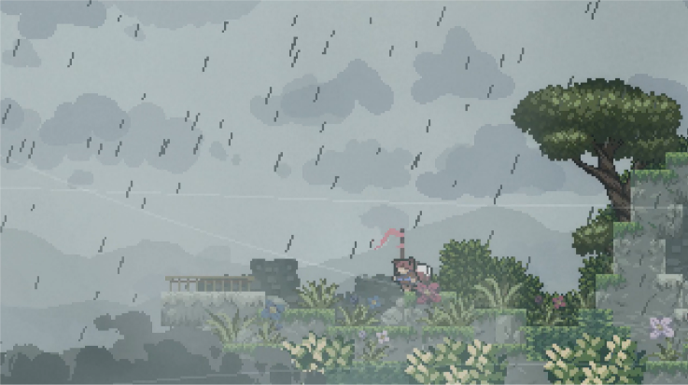
给gp搭配上合适的deco可以极大的提升地图的沉浸感。知道自己要做什么之后，无论是gp还是deco的制作都会变得容易得多。一个清晰的deco主题，如“阴雨朦胧，草木葱郁的高地“，可以帮助你在大脑里生成一幅图画，让你大概明白哪里应该放什么东西，哪些技巧可以让氛围感大幅度提升。最重要的是：你不是在像无头苍蝇一样乱撞！以及我要告诉你以后如果真的要找别人替你deco，记得把主题也拿出来，否则帮你的人也不知道你要搞什么！

阴雨朦胧，草木葱郁的高地

至于怎么确定主题 呃 这就是第0步的重要性了。你们作图没有想要做的东西吗？
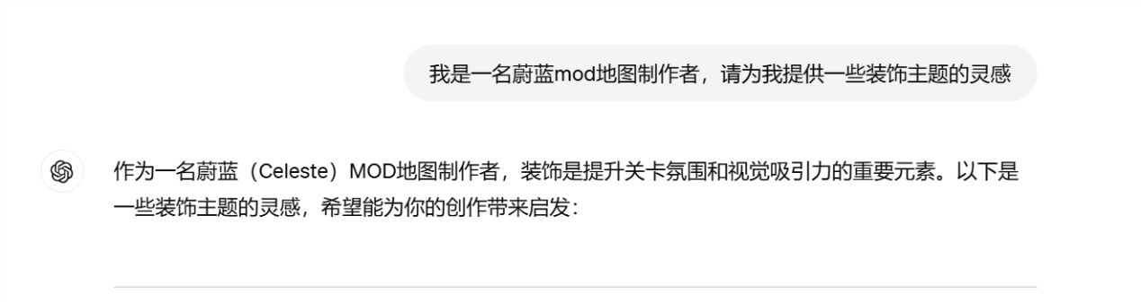
实在不行去问人机也行
第2步：素材与色彩搭配
巧妇难为无米之炊，你需要根据你想要做出的效果来找合适的美术素材来搭建你想要的deco。去免费素材网站，搜索蔚蓝社区公共资源包，找其他mapper要，或者是直接找美术老哥给你画，总之请尽可能以一切手段来拿到你想要的素材，但一定要写好credit并且如果需要请拿到授权。搜索素材时还有一点非常重要：这些素材是否协调。意思就是说它们放在一起是会不会有一些特别扎眼，看起来会不会很乱很脏，颜色看起来会不会很奇怪。如果有一个素材看起来不协调，就把它拿掉。
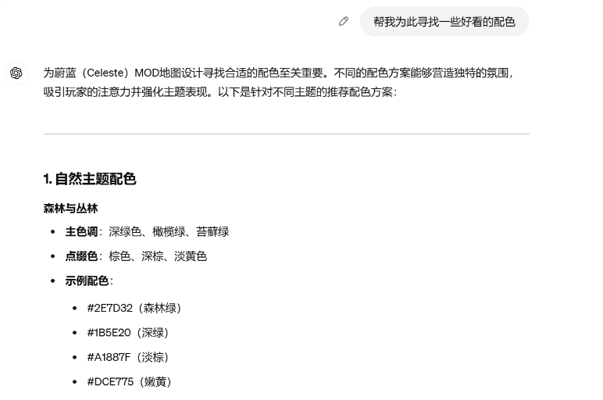
颜色在氛围的营造当中也是非常重要的，所以你在拿素材的时候也要记得考虑它们的颜色。大多数情况下décor都会给素材改色来保持颜色的和谐。其实早在第一步的确定主题的时候你就该决定你地图的配色，就像我在思考“阴雨朦胧，草木葱郁的高地“该怎么做时也一并决定了以灰色和绿色作为主要的色调（其实参考了战地一的格拉巴山），如果这一步进行的太晚，那么在后期你就会为了混乱不堪的色彩焦头烂额。（注：实际上donker19的整个deco教程都在讲素材的选用，我不知道他有没有认识到，虽然deco好像确实就这些值得讲）

人机真的很有用！
第3步：背景叠叠乐
做deco不做背景，就像在泰拉瑞亚建房子不放背景墙，一样不是个好主意，重要性你随便找一张图看看都能知道。从这里就开始具体操作了，我就说一些styleground每一个选项有的小技巧吧。针对每一个选项都有技巧可以用：
- Parallax，也就是贴图背景:
Scroll：在镜头移动时背景会根据所具有的scroll数值移动，数值越大移动越强。通常我会把scroll y设置为0，除非地图需要很大程度的上升或下降，要么就是像官图第五章和第六章一样不影响。按照遮挡关系，近处的scroll值要比远处大一些，如果足够远甚至能设置为0。如果你把X和Y都设为1，你就会得到泰拉式洞穴背景，但显然我们很难做的那么好看，所以我不推荐。
Alpha：不透明度。非常适合把小于1的值用在云雾上，但我还没想到别的用法。
Speed：背景移动速度。不论是云，星星，还是飞鸟，speed可以让你想动的东西动起来。十分适合用来表达重力和风！
Blend Mode: alphablended就是单纯的贴图，而addictive就像是打了一层膜……其实没那么重要。
Fade:我也不会。
Loop：是否循环。你知道这会很重要。
呃，剩下的其实也没那么重要。
一些特殊的parallax如mist和purplesunset有时候会有奇效。你会喜欢多层mist叠起来的那种阴雨朦胧的景象的。
- Effect，特效，就是loenn里不是parallax的那一部分
这些东西五花八门，只要用对了能起到意料之外的效果，而且不违和就行，我只推荐几个：
Starfield（custom）：自定义第九章星星带。只要颜色选对超级梦幻！
Godray（custom）:自定义第六章透明光带。第六章以此模拟从顶部投射的光芒，实际上它任何可以有光影变幻的主题都可以用上。
Dust：自定义粒子效果。
Atmospheric wind：飘带风。非常推荐。
Effect 都是画龙点睛的效果，只要用的合适可以让你的背景好看得多！
Myn曾言：“一个好看的背景可以提高制图效率。”同样的，有了一个好看的背景之后，你肯定也会想要加一个好看的前景，对吧？（心虚）
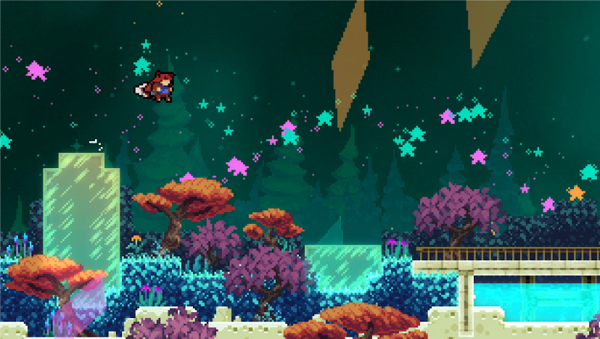

看这星星，哇……
第4步：tiles
当然，一个图里最多的永远是tiles。摆砖没有什么太大的讲究，不过还是有以下要点：
- 别只放fgtile，否则这就会变成真的“这个房间缺少一面墙”了。
- 砖的种类别太单调。不要从头到尾全部用一种砖。
- 使用ignore来完善不同砖之间的接缝，你甚至还能用它做出立体感。官图草就是一个很好的例子。
- 记得让它们出现在合适的地方，好吗？
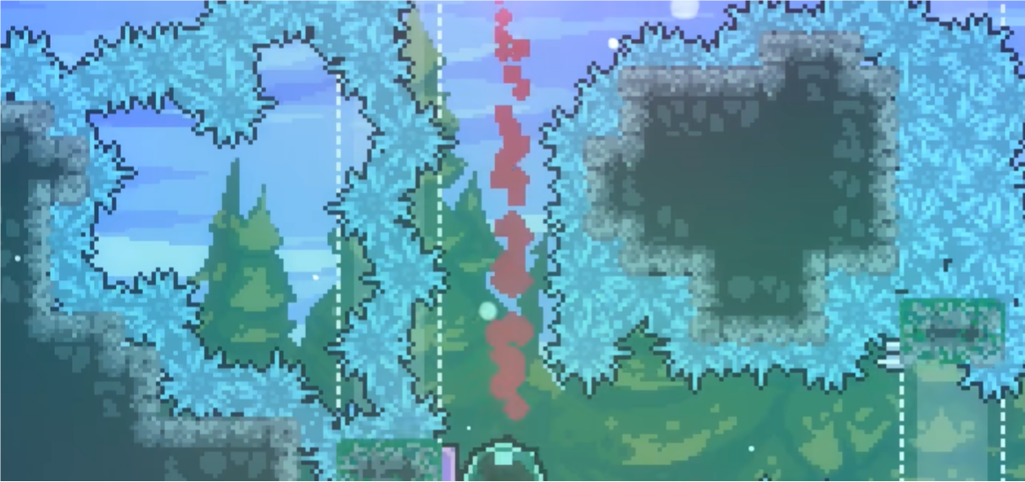
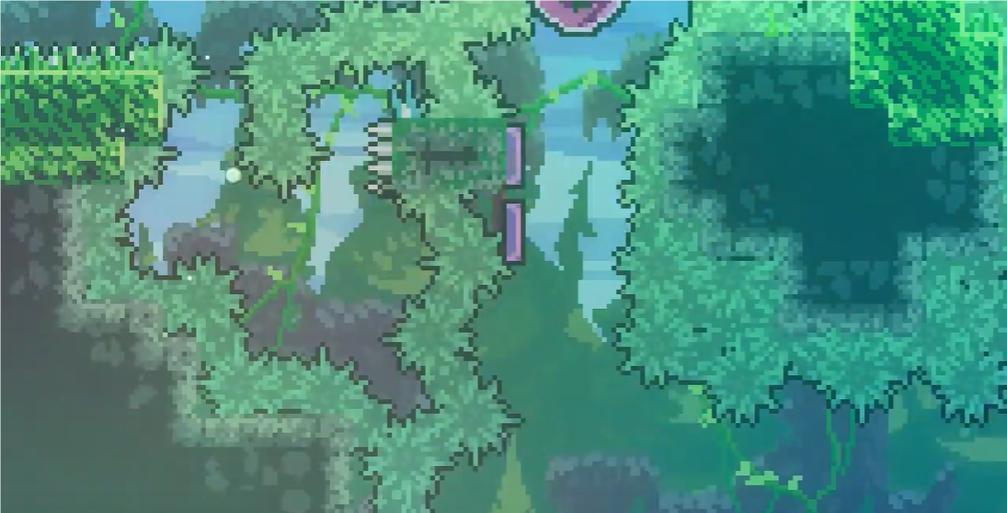
也许一两种砖的搭配真的很有效

第5步：decal，贴花
摆decal……能让毛胚房变成精装房。我关于摆decal的建议只有一条：别让摆出来的东西太过违和：画风，颜色，主题。你可以按照自己的需求把画风差异过大的素材去除，以及按照主题为素材分类，把他们装到不同的文件夹里防止误用。至于其他的，就要具体问题具体分析了。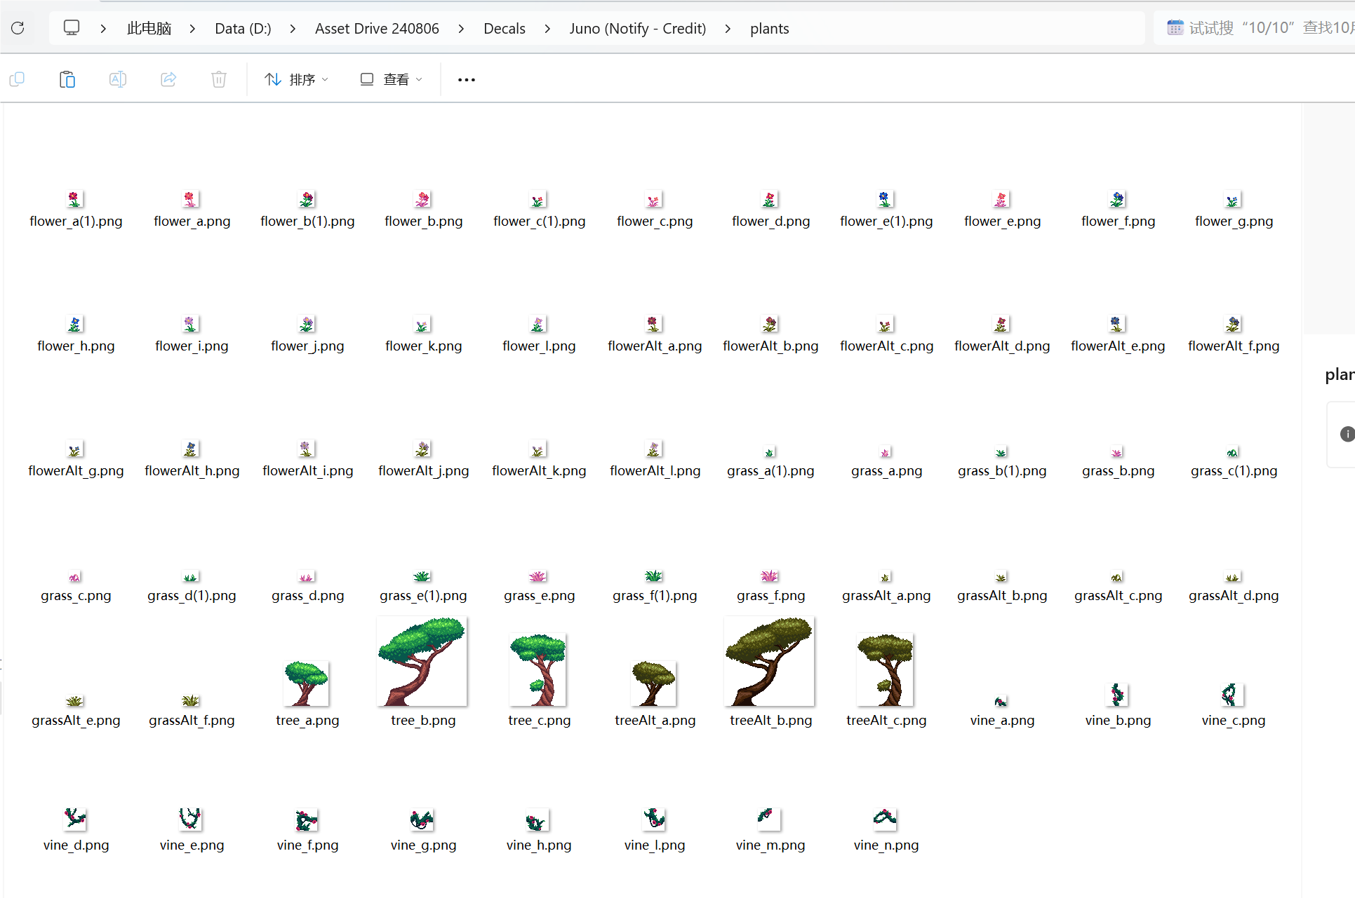
这显然属于一套素材……吧
注：decalregistry.xml这个文件可以让你的decal实现诸如控制decal动画帧数的效果，可以了解一下。
第5.5步：装饰性实体
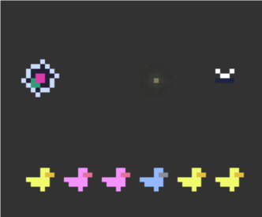
这些花哨的小玩意其实用处和decal差不多，但它们能为你营造的氛围提供巨大的增强，有时候甚至是不可或缺的。你能在decal里找到活蹦乱跳的小鸟吗？显然不能。我会列举一些相当好用的装饰性实体（尽量使用可以自定义的版本）：

小动物：moon creature,firefly[jungle helper],dragonfly[jungle helper],flutter bird.如果你想要你的地图里有些活物，就加入它们吧。

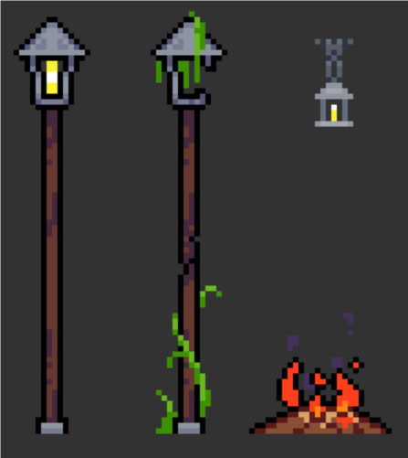

灯具：lamp,hanging lamp,bonfire,torch.其实这些更像是decal……不过带点光源。
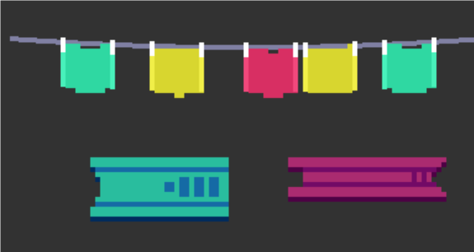

旗帜：flagline,wind flag.用来添加一抹色彩。
水：water,waterfall,big waterfall.你也可以使用自定义程度更高的liquid 但要注意它不与瀑布兼容。
还有一些更加零碎的小玩意儿：
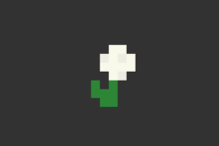 dandelion 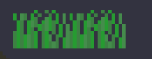 tallgrass
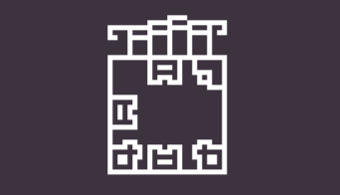starjumpblock 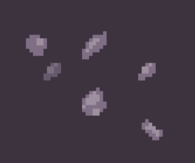 floating debris
有一些trigger也能改变视觉效果：
Bloom fade：用来调节泛光强度。（myn言：低亮度高泛光。但可惜我做的图亮度都不低。）
Darkness alpha fade：用来调节亮度。
Lightning color:用来改变电网颜色。改变配色很有用。
Colorgrade fade:用来改变滤镜。滤镜很有用，但我不会用。

尾声：deco其实真的不难。你只需要听他人的建议，遵从你的内心，做出来的deco一定不会难看。为什么不尝试一下呢？也许你会是下一个deco大神。我不知道尾声改写什么，就这样吧。

